|  |  |
| --- | --- |
|  |  |
|  |  |
|  |  |
|  |  |
|  |  |
|  |  |
|  |  |
|  |  |
|  |  |
|  |  |
|  |  |
|  |  |
|  |  |
|  |  |
|  |  |
|  |  |
|  |  |
|  |  |
|  |  |
|  |  |
|  |  |
|  |  |
|  |  |
|  |  |
|  |  |
|  |  |
|  |  |
|  |  |
|  |  |
|  |  |
|  |  |
|  |  |
|  |  |
|  |  |
|  | 🞂Open boek opdracht  Naar aanleiding van lesdag 1 |
|  |  |
|  | **ROC Menso Alting 6 april 2018**  **Petra Buist** |

## Inleiding

Deze (open boek) opdracht gaat over de Pathologie tijdens de zwangerschap.

Omdat het niet mogelijk is om alle aandoeningen gedurende de eerste les avond te behandelen, is ervoor gekozen om jullie een opdracht mee te geven.

Deze opdracht maak je alleen en bestaat uit drie onderdelen.

Ieder onderdeel heeft een aantal opdrachten welke jullie met behulp van boeken en internetsites kunnen beantwoorden.

De antwoorden moeten volledig zijn.

Schrijf bij ieder antwoord jullie bron.

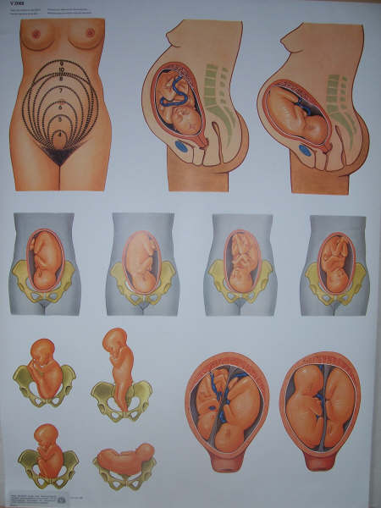De opdracht wordt uiterlijk voor de volgende bijeenkomst ingeleverd via de mail:

[fp.buist@rocmensoalting.nl](mailto:fp.buist@rocmensoalting.nl)

Wanneer je vragen hebt mail gerust.

Succes

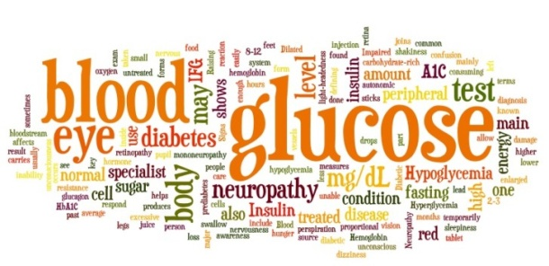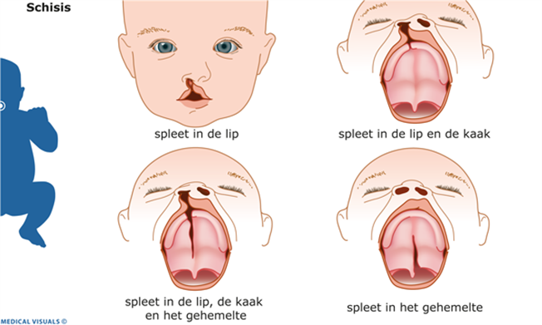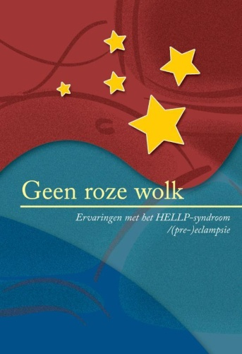

## Vruchtbaarheidsproblematiek

1. Als na een jaar onbeschermde geslachtsgemeenschap een zwangerschap uitblijft, wordt er door de huisarts onderzoek gedaan naar geslachtsziekte. Waarom wordt dit eerst onderzocht?
2. Waarom wordt bij een eerste oriënterende fertiliteitsonderzoek eerst het zaad van de man onderzocht?
3. Kunstmatige inseminatie kan op drie manieren plaatsvinden, KI, IUI en KID, leg uit wat deze vormen precies betekenen en hoe dit in zijn werk gaat. Geef verder een duidelijke omschrijving wat deze drie vormen voor de mannelijke partner betekenen.

## Ziektebeelden bij een zwangere vrouw

1. Een extra-uteriene zwangerschap kan niet voldragen worden.
2. Wat is een extra-uteriene zwangerschap?
3. Hoe denk je dat de uitslag van een zwangerschapstest is bij een extra-uteriene zwangerschap? Motiveer je antwoord.
4. Waarom kan een zodanige zwangerschap niet voldragen worden? Denk daarbij aan zowel de vrucht als aan de moeder.
5. Doordat vaker een sectio wordt gedaan, blijken er ook meer ingegroeide placenta’s voor te komen.
6. Wat is een ingegroeide placenta?
7. Wat is het gevaar van een ingegroeide placenta?
8. Wat kan het gevolg zijn van een ingegroeide placenta voor paren met nog een kinderwens?
9. In de volksmond wordt het HELLP-syndroom ook wel “zwangerschapsvergiftiging” genoemd.
10. Geef aan waar die aanduiding voor dit syndroom naar verwijst.
11. Waarom is het doormaken van dit syndroom zo ingrijpend?
12. Er bestaat zwangerschapsdiabetes en gewone diabetes. Stel een overzicht op met verschillen tussen beide aandoeningen.
13. Een zwangere kan aan behoorlijk wat infectiegevaren worden blootgesteld. Noem beroepen waarin de kans op het oplopen van een infectie verhoogd is.

## Ziektebeelden van het ongeboren kind en aangeboren afwijkingen:

1. Een kind kan een erfelijke afwijking hebben. Waardoor kunnen nog meer afwijkingen ontstaan?
2. Als een kindje met een lip-, kaak- en gehemeltespleet wordt geboren, gaat hij met zijn ouders een lang behandelingstraject in. Stel met hulp van betrouwbare internetsites een leeftijd schema op van 0 – 10 jaar, waarin je aangeeft welke behandelingen zullen plaatsvinden.
3. Door welke observaties kun je afwijkingen van de darm ontdekken?
4. Afwijkingen van het hart en de bloedvaten komen vooral aan het licht bij inspanningen van het kind.
5. Bij welke activiteiten spant een pasgeborene zich in en moet je dus goed observeren?
6. Waar let je dan op en wat zie je dan?
7. Tijdens de zwangerschap is vaak al snel duidelijk of iemand van een meisje of een jongentje zwanger is. soms is het niet altijd even duidelijk.
8. Met welk onderzoek wordt deze zeldzame aandoening opgespoord om tijdig met de behandeling te kunnen beginnen? Werk uit wat je kunt vinden over deze aandoening EN wanneer je welke informatie in je kraamgezin hier over geeft.